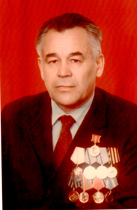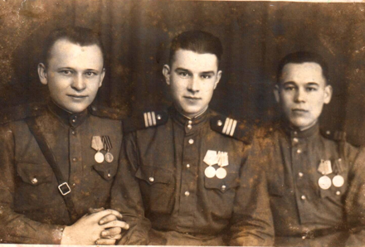
Каюмов Фатых Каюмович
Каюмов Фатых Каюмович родился 16 мая 1924 года в деревне Новое Шаймурзино Буденовского района (ныне Буинского района) Татарской АССР в семье крестьянина-середняка.
С августа 1942 года по июль 1946 года ветеран несет службу в рядах Советской Армии, принимает участие в Великой Отечественной Войне. Награжден орденом Отечественной Войны второй степени, двумя медалями «За отвагу», медалями «За взятие Кенигсберга» и «За победу над Германией». В военные годы служил снайпером, а затем шифровальщиком в штабе полка.
С 1952 по февраль 1965 года работал в партийных органах, в том числе председателем Альметьевского райисполкома. Но в Альметьевске ветерана войны больше знают как директора средней школы №1, работе которой он посвятил 28 лет!
За эти годы своим добросовестным трудом внес большой вклад в развитие нашего города. Под его руководством из школы руководимых им, вышли на тропу жизни около 3 тысяч молодых людей.
По инициативе и старанию Фатыха Каюмовича в 1971 году к основному зданию был сделан пристрой со столовой общей площадью, превышающей площадь основного здания. С того времени школа первой в городе перешла на односменное занятие и кабинетную систему. Учебные кабинеты были богато оснащены современной учебной мебелью, учебно-наглядными пособиями техническими средствами.
Школа неоднократно была участницей ВДНХ СССР, награждалась Дипломами и Грамотами, а учащиеся, активно участвовавшие в опытах на пришкольном участке, награждались медалями и ценными подарками.
Будучи на пенсии, ветеран еще 13 лет работал учителем истории. За свой труд Фатых Каюмов был награжден орденом «Знак почета», медалью «За доблестный труд», знаком «Отличник народного просвещения». В 1983 году ему присвоено звание «Заслуженный учитель школы РСФСР».

